2º Período

Cálculo I

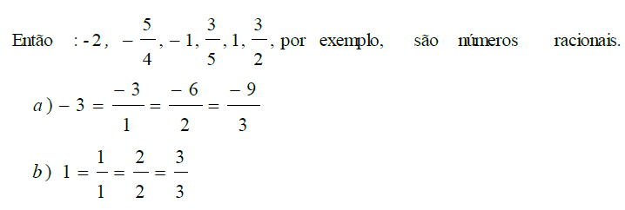
Semana 1
Conjuntos Numéricos

- CONJUNTOS DOS NÚMEROS NATURAIS (IN)
IN={0, 1, 2, 3, 4, 5,...}

Um subconjunto importante de IN é o conjunto IN*:
IN*={1, 2, 3, 4, 5,...} → o zero foi excluído do conjunto IN.
Podemos considerar o conjunto dos números naturais ordenados sobre uma reta, como mostra o gráfico abaixo:
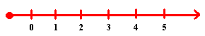

- CONJUNTOS DOS NÚMEROS INTEIROS (Z)

Z={..., -3, -2, -1, 0, 1, 2, 3,...}

O conjunto IN é subconjunto de Z.
Temos também outros subconjuntos de Z:
Z* = Z-{0}
Z+ = conjunto dos inteiros não negativos = {0,1,2,3,4,5,...}
Z_ = conjunto dos inteiros não positivos = {0,-1,-2,-3,-4,-5,...}
Observe que Z+=IN. Podemos considerar os números inteiros ordenados sobre uma reta, conforme mostra o gráfico abaixo:
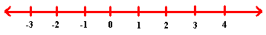

- CONJUNTOS DOS NÚMEROS RACIONAIS (Q)
Os números racionais são todos aqueles que podem ser colocados na forma de fração (com o numerador e denominador  Z). Ou seja, o conjunto dos números racionais é a união do conjunto dos números inteiros com as frações positivas e negativas.
Ex.:

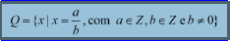
Assim, podemos escrever:

É interessante considerar a representação decimal de um número racional, que se obtém dividindo a por b.
Exemplos referentes às decimais exatas ou finitas
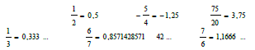

Exemplos referentes às decimais periódicas ou infinitas

Toda decimal exata ou periódica pode ser representada na forma de número racional.

- Dízimas Periódicas
Há frações que não possuem representações decimal exata. Por exemplo:
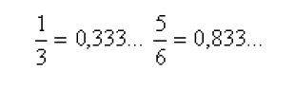

Aos numerais decimais em que há repetição periódica e infinita de um ou mais algarismos, dá-se o nome de numerais decimais periódicos ou dízimas periódicas.
Numa dízima periódica, o algarismo ou algarismos que se repetem infinitamente, constituem o período dessa dízima.
As dízimas classificam-se em dízimas periódicas simples e dízimas periódicas compostas. Exemplos:

São dízimas periódicas simples, uma vez que o período apresenta-se logo após a vírgula.
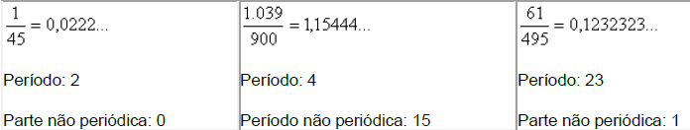

São dízimas periódicas compostas, uma vez que entre o período e a vírgula existe uma parte não periódica.
OBS.: Consideramos parte não periódica de uma dízima o termo situado entre vírgulas e o período. Excluímos portanto da parte não periódica o inteiro.

Podemos representar uma dízima periódica das seguintes maneiras:
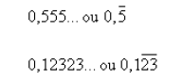

- Geratriz de Uma Dízima Periódica
É possível determinar a fração (número racional) que deu origem a uma dízima periódica. Denominamos esta fração de geratriz da dízima periódica.
Procedimentos para determinação da geratriz de uma dízima:
Dízima simples: A geratriz de uma dízima simples é uma fração que tem para numerador o período e para denominador tantos noves quantos forem os algarismos do período.
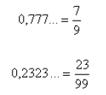
Ex.:

Dízima composta: A geratriz de uma dízima composta é uma fração da forma n/d, onde n é a parte não periódica seguida do período, menos a parte não periódica e d tantos noves quantos forem os algarismos do período seguidos de tantos zeros quantos forem os algarismos da parte não periódica.
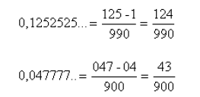
Ex.:

- Conjunto Dos Números Irracionais
Os números irracionais são decimais infinitas não periódicas, ou seja, os números que não podem ser escrito na forma de fração (divisão de dois inteiros). Como exemplo de números irracionais, temos a raiz quadrada de 2 e a raiz quadrada de 3:
Um número irracional bastante conhecido é o número π = 3,1415926535…

- Conjunto Dos Números Reias (IR)
Dados os conjuntos dos números racionais (Q) e dos irracionais, definimos o conjunto dos números reais como:

O diagrama abaixo mostra a relação entre os conjuntos numéricos:
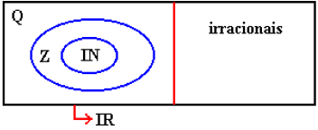

Portanto, os números naturais, inteiros, racionais e irracionais são todos números reais. Como subconjuntos importantes de IR temos:
IR* = IR-{0}
IR+ = conjunto dos números reais não negativos
IR_ = conjunto dos números reais não positivos

Obs.: Entre dois números inteiros existem infinitos números reais. Por exemplo:
- Entre os números 1 e 2 existem infinitos números reais: 1,01; 1,001; 1,0001; 1,1; 1,2; 1,5; 1,99; 1,999; 1,9999 …
- Entre os números 5 e 6 existem infinitos números reais: 5,01; 5,02; 5,05; 5,1; 5,2; 5,5; 5,99; 5,999; 5,9999 …

Semana 2

Operações com Números Reais
- CONJUNTOS
A noção de conjunto em Matemática é praticamente a mesma utilizada na linguagem cotidiana: agrupamento, classe, coleção. Por exemplo: Conjunto das letras maiúsculas do alfabeto.
- Elemento
Cada membro ou objeto que entra na formação do conjunto. Assim:
V, I, C, H, E são elementos do primeiro conjunto.
- Pertinência entre elemento e conjunto
Por exemplo, V é um elemento do conjunto das letras maiúsculas do alfabeto, ou seja, V pertence àquele conjunto. Enquanto que v não pertence. Como se vê são conceitos intuitivos e que se supõe sejam entendidos (evidentes) por todos.
- Notação
Conjunto: Representado, de forma geral, por uma letra maiúscula A, B, C,…
Elemento: Por uma letra minúscula a, b, c, x, y, z,…
Pertinência: Sejam A um conjunto e x um elemento. Se x é um elemento de A (ou x pertence a A) indicamos por: Caso contrário, ou seja, se x não é um elemento de A escrevemos:

- REPRESENTAÇÃO DE CONJUNTOS
- Extensão ou Enumeração
Quando o conjunto é representado por uma listagem ou enumeração de seus elementos. Devem ser escritos entre chaves e separados por vírgula ou ponto e vírgula.
Ex.:
Conjunto dos nomes de meus filhos: {Larissa, Júnior, Thiago, Juliana, Fabiana}.
- Propriedade dos Elementos:
Representação em que o conjunto é descrito por uma propriedade/ característica comum a todos os seus elementos. Simbolicamente: A = {x | x tem a Propriedade P} e lê-se: A é o conjunto dos elementos x tal que (|) x tem a propriedade P.
Ex.:
A = {x | x é um time de futebol do Campeonato Brasileiro de 2006}.
- Diagrama de Euler-Venn
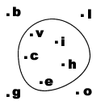
Um conjunto pode ser representado por meio de uma linha fechada e não entrelaçada, como mostrado na figura abaixo. Os pontos dentro da linha fechada indicam os elementos do conjunto.

- Conjunto Unitário e Conjunto Vazio
Embora o conceito intuitivo de conjunto nos remeta à ideia de pluralidade (coleção de objetos), devemos considerar a existência de conjunto com apenas um elemento, chamados de conjuntos unitários, e o conjunto sem qualquer elemento, chamado de conjunto vazio (Ø). O conjunto vazio é obtido quando descrevemos um conjunto onde a propriedade P é logicamente falsa.
Ex. Conjuntos Unitários:
Conjunto dos meses do ano com menos de 30 dias: {fevereiro};
Ex. Conjuntos Vazios:
{x | x > 0 e x < 0} = Ø;
- Conjunto Universo
É o conjunto ao qual pertencem todos os elementos envolvidos em um determinado assunto ou estudo, e é simbolizado pela letra U. Assim, se procuramos determinar as soluções reais de uma equação do segundo grau, nosso conjunto Universo U é R (conjunto dos números reais). Portanto, é essencial, que ao descrever um conjunto através de uma propriedade P, fixemos o conjunto universo em que estamos trabalhando, escrevendo:
ou
- Igualdade de Conjuntos:
Dois conjuntos A e B são iguais quando todo elemento de A pertence a B e, reciprocamente, todo elemento de B pertence a A:

Obs.:
1. A título de ilustração: O A invertido na expressão acima significa “para todo”;
2. {a, b, c, d} = {d, b, a, c}. O que demonstra que a noção de ordem não interfere na igualdade de conjuntos;
3. É evidente que para A ser diferente de B é suficiente que um elemento de A não pertença a B ou vice-versa: A = {a, b, c} é diferente de B = {a, b, c, d}.
- Subconjuntos
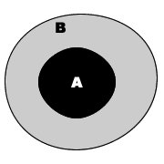
Um conjunto A é um subconjunto de (está contido em) B se, e somente se, todo elementopertencente a A também pertence a B: onde a notação significa “A é subconjunto de B” ou “A está contido em B” ou “A é parte de B”. A leitura da notação no sentido inverso é feita como “B contém A”. Observe que a abertura do sinal de inclusão fica sempre direcionada para o conjunto “maior”. Na forma de diagrama é representado como na figura.
Ex.:

Onde C significa “não está contido”, uma vez que o elemento b do primeiro conjunto não pertence ao segundo. Observe que na definição de igualdade de conjuntos está explícito que todo elemento de A é elemento de B e vice-versa, ou seja, que A está contido em B e B está contido em A.
- Propriedades da Inclusão
Sejam D, E e F três conjuntos quaisquer. Então valem as seguintes propriedades:
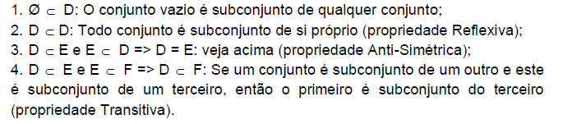

- Conjunto de Partes
Chama-se Conjunto das Partes de um conjunto E, representado por P(E) o conjunto formado por todos os subconjuntos de E:
Ex.:
Se A = {a, b, c}, então

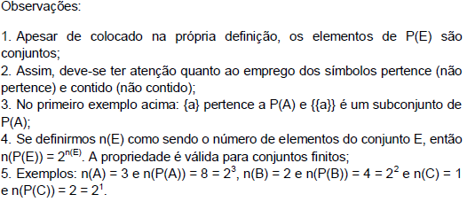

- União de Conjuntos
Dado dois conjuntos A = {1, 2, 3, 4, 5} e B = {6, 7}, a união deles seria pegar todos os elementos de A e de B e unir em apenas um conjunto (sem repetir os elementos comuns). O conjunto que representará essa união ficará assim: {1, 2, 3, 4, 5, 6, 7}.
A representação da união de conjuntos é feita pelo símbolo U. Então, A U B = {1, 2, 3, 4, 5, 6, 7}.
- Intersecção de Conjuntos
Quando queremos a intersecção de dois conjuntos é o mesmo que dizer que queremos os elementos que eles têm em comum.
Dado dois conjuntos A = {1, 2, 3, 4, 5, 6, 7, 8, 9, 10} e B = {5, 6, 7}, a intersecção é representada pelo símbolo ∩, então A ∩ B = {5, 6, 7}, pois 5, 6 e 7 são elementos que pertencem aos dois conjuntos.
Se dois conjuntos não tem nenhum elemento comum a intersecção deles será um conjunto vazio. Dentro da interseção de conjuntos há algumas propriedades:
1) A intersecção de um conjunto por ele mesmo é o próprio conjunto: A ∩ A = A
2) A propriedade comutatividade na intersecção de dois conjuntos é: A ∩ B = B ∩ A.
3) A propriedade associativa na intersecção de conjuntos é: A ∩ (B ∩ C) = (A ∩ B) ∩ C.

- Diferença de Conjuntos
Dados dois conjuntos A e B, chama-se diferença entre A e B o conjunto formado pelos elementos de A que não pertence a B.
Ex.:
e

Para quaisquer conjuntos A, B e C são válidas as propriedades:

- Complementar de Conjuntos
Dados dois conjuntos A e B, tais que, chama-se complementar de B em relação a A e indica-se por CA B ao conjunto A – B. Note que CA B só é definido se B é subconjunto de A.
Ex.:
Considere os conjuntos: A = {1, 2, 3, 4 } e B = {3 , 4 }. Como
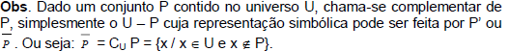
Semana 3

Para quaisquer conjuntos A e B, valem as propriedades:

Equação do Primeiro Grau
As equações de primeiro grau são sentenças matemáticas que estabelecem relações de igualdade entre termos conhecidos e desconhecidos, representadas sob a forma:
ax + b = 0
Donde a e b são números reais, sendo a um valor diferente de zero (a ≠ 0) e x representa o valor desconhecido.
O valor desconhecido é chamado de incógnita que significa “termo a determinar”. As equações do 1º grau podem apresentar uma ou mais incógnitas. As incógnitas são expressas por uma letra qualquer, sendo que as mais utilizadas são x, y, z. Nas equações do primeiro grau, o expoente das incógnitas é sempre igual a 1.
Ex.:
2.x = 4 9x + 3 y = 2 5 = 20a + b
O lado esquerdo de uma igualdade é chamado de 1º membro da equação e o lado direito é chamado de 2º membro.

- RESOLUÇÃO
O objetivo de resolver uma equação de primeiro grau é descobrir o valor desconhecido, ou seja, encontrar o valor da incógnita que torna a igualdade verdadeira.
Para isso, deve-se isolar os elementos desconhecidos em um dos lados do sinal de igual e os valores constantes do outro lado.
Contudo, é importante observar que a mudança de posição desses elementos deve ser feita de forma que a igualdade continue sendo verdadeira.
Quando um termo da equação mudar de lado do sinal de igual, devemos inverter a operação. Assim, se tiver multiplicando, passará dividindo, se tiver somando, passará subtraindo e vice-versa.
Ex.: Qual o valor da incógnita x que torna a igualdade 8x - 3 = 5 verdadeira?
Solução:
Para resolver a equação, devemos isolar o x. Para isso, vamos primeiro passar o 3 para o outro lado do sinal de igual. Como ele está subtraindo, passará somando.
8x = 5 + 3
8x = 8
Agora podemos passar o 8, que está multiplicando o x, para o outro lado dividindo:
x = 8/8
x = 1

Se a parte da variável ou a incógnita da equação for negativa, devemos multiplicar todos os membros da equação por –1.
Ex.: – 9x = – 90 . (-1)
9x = 90
x = 10

Equação do Segundo Grau
A equação do segundo grau recebe esse nome porque é uma equação polinomial cujo termo de maior grau está elevado ao quadrado. Também chamada de equação quadrática, é representada por:
ax²+ bx + c = 0
Numa equação do 2º grau, o x é a incógnita e representa um valor desconhecido. Já as letras a, b e c são chamadas de coeficientes da equação.
Os coeficientes são números reais e o coeficiente a tem que ser diferente de zero, pois do contrário passa a ser uma equação do 1º grau.
Resolver uma equação de segundo Grau, significa buscar valores reais de x, que tornam a equação verdadeira. Esses valores são denominados raízes da equação.
Uma equação quadrática possui no máximo duas raízes reais.

- EQUAÇÕES DO 2º GRAU COMPLETAS
As equações do 2º grau completas são aquelas que apresentam todos os coeficientes, ou seja, a, b e c são diferentes de zero (a, b, c ≠ 0).
Ex.: 5x² + 2x + 2 = 0

- Fórmula Resolutiva da Equação do 2º Grau ou de Bhaskara
Na fórmula de Bhaskara, aparece a letra grega Δ (delta), que é chamada de discriminante da equação, pois de acordo com o seu valor é possível saber qual o número de raízes que a equação terá.

- EQUAÇÕES DO 2º GRAU INCOMPLETAS
Uma equação quadrática é incompleta quando b = 0 ou c = 0 ou b = c = 0. Por exemplo, a equação 2x² = 0 é incompleta, pois a = 2, b = 0 e c = 0.

Inequação
Inequação é uma sentença matemática que apresenta pelo menos um valor desconhecido (incógnita) e representa uma desigualdade e usa-se os símbolos:
> maior que; > menor que;
≥ maior que ou igual; ≤ menor que ou igual
- INEQUAÇÃO DE PRIMEIRO GRAU
Uma inequação é do 1º grau quando o maior expoente da incógnita é igual a 1. Podem assumir as seguintes formas:
ax + b >0 ax + b ax + b ≥ 0 ax + b ≤ 0
Sendo a e b números reais e a ≠ 0.
Para resolver uma inequação desse tipo, podemos fazer da mesma forma que fazemos nas equações, mas devemos ter cuidado quando a incógnita ficar negativa. Nesse caso, devemos multiplicar por (-1) e inverter a símbolo da desigualdade
Ex.:
15 - 7x ≥ 2x - 30
- 7x - 2 x ≥ - 30 -15
- 9x ≥ - 45 (-1)
9x ≤ 45
x ≤ 45/9
x ≤ 5

- INEQUAÇÃO DO SEGUNDO GRAU
Uma inequação é do 2º grau quando o maior expoente da incógnita é igual a 2. Podem assumir as seguintes formas:
ax2 + bx + c > 0 ax2 + bx + c ax2 + bx + c ≥ 0 ax2 + bx + c ≤ 0
Semana 4
Sendo a, b e c números reais e a ≠ 0
Podemos resolver esse tipo de inequação usando o gráfico que representa a equação do 2º grau para fazer o estudo do sinal, da mesma forma que fizemos no da inequação do 1º grau. Lembrando que, nesse caso, o gráfico será uma parábola.

Funções

- PRODUTO CARTESIANO
Sejam A e B conjuntos diferentes de vazio. Chama-se produto cartesiano de A por B e indica-se por A x B, o conjunto cujos elementos são todos os pares ordenados (x,y) tais que e .
Dados dois conjuntos A e B, chama-se relação R de A em B todo subconjunto do produto cartesiano A x B.

- IDEIA INTUITIVA DE FUNÇÃO
O conceito de função é um dos mais importantes da matemática. Ele está sempre presente na relação entre duas grandezas variáveis.
Ex.:
O valor a ser pago numa corrida de táxi é função do espaço percorrido;
A área de um quadrado é função da medida do seu lado;
Em um termômetro, a temperatura é dada em função do comprimento da coluna de mercúrio.

Sejam A e B conjuntos diferentes do vazio. Uma relação f de A em B é função se, e somente se, todo elemento de A estiver associado através de f a um único elemento de B. Usaremos a notação f : A → B para indicar que f é função de A em B.
Semana 5

- DOMÍNIO, CONTRADOMÍNIO E CONJUNTO IMAGEM
Dados os conjuntos A = {0, 1, 2, 3} e B = {0, 1, 2, 3, 4, 5, 6}, vamos considerar a função f: A→ B que transforma em .
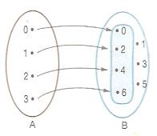

Nesse caso, a função f: A → B está definida por y = 2.x ou por f(x) = 2.x.
Veja que para caracterizar uma função é necessário conhecer seus três componentes: o domínio (A), o contradomínio (B) e uma regra que associa cada elemento de A a um único elemento y = f(x) de B. Nesse exemplo, o domínio é A = {0, 1, 2, 3}, o contradomínio é B = {0, 1, 2, 3, 4, 5, 6}, a regra é dada por y = 2.x e o conjunto imagem é dado por Im(f): {0, 2, 4, 6}.

Função Composta
Sejam as funções f e g, tais que g: A → B e f: B → C. Definimos a composta de f com g e denotamos por f_{o}g (lê-se f “bola” g), à função dada por (f_{o}g)(x) = f(g(x)). A função h(x) = f(g(x)) é então denominada função composta de f com g, aplicada em x.
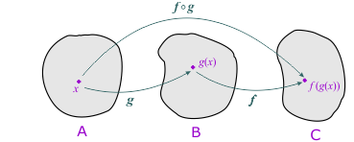

Ex.:
1) Dadas as funções ƒ(x) = 2x – 3 e g(x) = x² + 2, calcular:
a) f_{o}g(x) = f(g(x)) = ƒ(x² + 2) = 2(x² + 2) – 3 = 2x² + 4 – 3 = 2x² + 1.
b) g_{o}f(x) = g(ƒ(x)) = g(2x – 3) = (2x – 3)² + 2 = 4x² – 12x + 9 + 2 = = 4x² – 12x + 11.
c) f_{o}f(x) = ƒ(ƒ(x)) = ƒ(2x – 3) = 2(2x – 3) – 3 = 4x – 6 – 3 = 4x – 9.

Função Inversa
Dada a função ƒ: A em B, chama-se função inversa de ƒ, indicada por ƒ ⁻¹(x), a função ƒ ⁻¹: B em A que associa cada y de B ao elemento x de A, tal que y = ƒ(x).
Semana 6

- REGRA PRÁTICA PARA OBTER A FUNÇÃO INVERSA
- Trocar ƒ(x) ou a função que está representada por y.
- Trocar x por y e y por x.
- Isolar y para representá-lo como função de x.
- Trocar y por ƒ ⁻¹ (x).

Ex.: Obter a função inversa da função ƒ(x) = 3x – 2.
ƒ(x) = 3x – 2
y = 3x – 2
x = 3y – 2
3y = x + 2
y = (x + 2)/3
ƒ ⁻¹ (x) = (x + 2)/3

Função Afim
Chama-se função afim qualquer função de R em R dada por uma lei da forma f(x) = ax + b, onde a e b são números reais dados e a ≠ 0. O número a é chamado de coeficiente de x e o b de termo constante.
Ex.: José Roberto toma um táxi comum e cobra R$ 2,60 pela bandeirada e R$ 0,65 por quilômetro rodado. Ele quer ir à casa de um amigo que foca a 10 Km dali. Quanto José Roberto vai gastar de táxi?
Resolução:
Ele terá de pagar os 10 X R$ 0,65 pela distância percorrida e mais R$ 2,60 pela bandeirada, ou seja, R$ 6,50 + R$ 2,60 = R$ 9,10.
Se a casa do seu amigo ficasse a 15 Km de distância, o preço da corrida (em reais) seria: 0,65. 15 + 2,60 = 9,75 + 2,60 = 12,35.
Enfim, para cada distância x percorrida pelo táxi há certo preço c(x) para a corrida. O valor c(x) é uma função de x.
Podemos encontrar facilmente a lei que expressa c(x) em função de x: c(x) = 0,65 . x + 2,60 que é um caso particular de função afim.

- COEFICIENTES DA FUNÇÃO AFIM

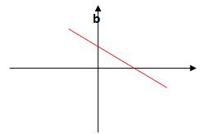

Dados os pontos A (x₁, y₁) e B (x₂, y₂), tempos que f(x₁) = a x₁ + b e f(x₂) = a x₂ + b, daí
f(x₂) - f(x₁) = a(x₂ – x₁), portanto a = f(x₂) - f(x₁)/ x₂ – x₁.
a → Taxa de Variação b → coeficiente linear
A lei da função f(x) = ax + b representa a equação de uma reta

- GRÁFICO
Ex.: Função y = 3x-1:
Como o gráfico é uma reta, basta obter dois de seus pontos e ligá-los com o auxílio de uma régua.
a) para x = 0, temos y = 3 . 0 – 1 = -1; portanto um ponto é (0, -1).
b) para y = 0, temos 0 = 3x – 1; portanto, x = 1/3 e outro ponto é (1/3, 0).
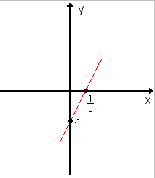
Marcamos os pontos (0, -1) e (1/3, 0) no plano cartesiano e ligamos os dois com uma reta.

Domínio =
Contradomínio =
Imagem =

Para obtermos a equação da reta que passa pelos pontos A (-1,3) e B (1,1), temos que resolver o seguinte sistema:
ou seja, .
Cuja solução é a = -1 e b = 2. Portanto, a equação procurada é y = -x + 2.

- ZERO DE UMA FUNÇÃO AFIM
Chama-se zero ou raiz de uma função afim f(x) = ax + b, a ≠ 0, o número real x tal que f(x) = 0.
f(x) = 0
ax + b = 0
x =
(ponto em que a reta intersecta o eixo das abscissas).
Ex.: f(x) = 3x + 6 → f(x) = 0 → 3x + 6 = 0 → x = -2

- CRESCIMENTO E DESCRIMENTO
Considere a função afim y = 3x – 1. Vamos atribuir valores cada vez maiores a x e observar o que ocorre com y.
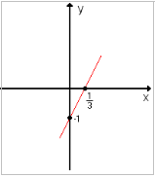
x aumenta →
x | -3 | -2 | -1 | 0 | 1 | 2 | 3
y | -10 | -7 | -4 | -1 | 2 | 5 | 8
y diminui ←

Dizemos então que a função é crescente

Agora considere a função y = -2x + 3 e fazer o mesmo.
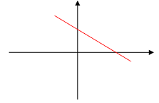
x aumenta →
x | -3 | -2 | -1 | 0 | 1 | 2 | 3
y | 9 | 7 | 5 | 3 | 1 | -1 | -3
y diminui ←

- Regra Geral
- Função crescente: Para a > 0: se x₁ < x₂, então ax₁ < ax₂. Daí, ax₁ + b < ax₂ + b, de onde vem f(x₁) < f(x₂).
- Função decrescente: Para a <0: se x₁ < x₂, então ax₁ > ax₂. Daí, ax₁ + b > ax₂ + b, de onde vem f(x₁) > f(x₂).

- FUNÇÃO IDENTIDADE E FUNÇÃO CONSTANTE
A função identidade f: R → R, definida por f(x) = x para todo , é afim. Também são afins as funções lineares, f(x) = ax e constantes f: R → R, definida por f(x) = b.

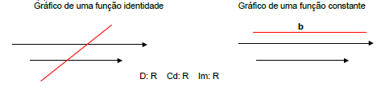

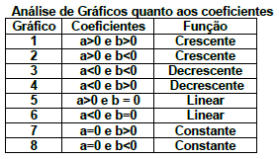
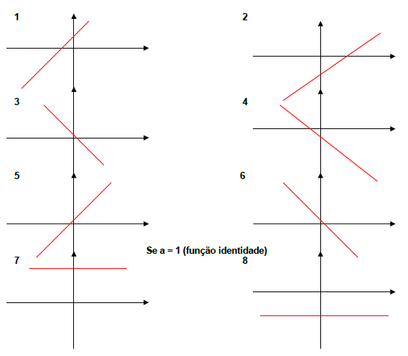

Semana 7

Função do 2º Grau
Chama-se função quadrática, ou função polinomial do 2º grau, qualquer função f de IR em IR dada por uma lei da forma f(x) = ax² + bx + c, onde a, b e c são números reais e. Vejamos alguns exemplos de funções quadráticas:
f(x) = 3x2 - 4x + 1, onde a = 3, b = - 4 e c = 1 f(x) = x2 -1, onde a = 1, b = 0 e c = -1
f(x) = 2x2 + 3x + 5, onde a = 2, b = 3 e c = 5 f(x) = - x2 + 8x, onde a = -1, b = 8 e c = 0
f(x) = -4x2, onde a = - 4, b = 0 e c = 0

- GRÁFICO
O gráfico de uma função polinomial do 2º grau, y = ax² + bx + c, com a 0, é uma curva chamada parábola. Por exemplo, vamos construir o gráfico da função y = x² + x: Primeiro atribuímos a x alguns valores, depois calculamos o valor correspondente de y e, em seguida, ligamos os pontos assim obtidos.
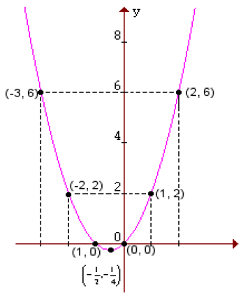
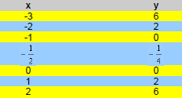

Obs.: Ao construir o gráfico de uma função quadrática
y = ax² + bx + c, notaremos sempre que:
- Se a > 0, a parábola tem a concavidade voltada para cima;
- Se a < 0, a parábola tem a concavidade voltada para baixo;

- ZEROS OU RAÍZES DA FUNÇÃO
Chamam-se zeros ou raízes da função polinomial do 2º grau f(x) = ax² + bx + c,, os números reais x tais que f(x) = 0. Então as raízes da função f(x) = ax² + bx + c são as soluções da equação do 2º grau ax² + bx + c = 0, as quais são dadas pela chamada fórmula de Bhaskara:
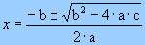
Temos:

Obs.: A quantidade de raízes reais de uma função quadrática depende do valor obtido para o radicando ^ = b² – 4.a.c, chamado discriminante, a saber:
- Quando ^ é positivo, há duas raízes reais e distintas;
- Quando ^ é zero, há só uma raiz real (para ser mais preciso, há duas raízes iguais);
- Quando ^ é negativo, não há raiz real.

- COORDENADAS DO VÉRTICE DA PARÁBOLA
Quando a > 0, a parábola tem concavidade direcionada para cima e um ponto de mínimo V; quando a < 0, a parábola tem concavidade voltada para baixo e um ponto de máximo V.
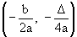
Em qualquer caso, as coordenadas de V são . Veja os gráficos:

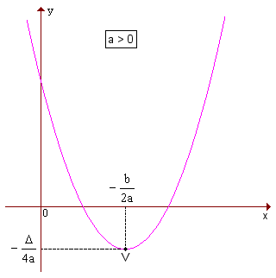
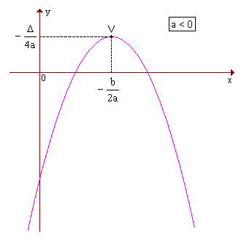

- IMAGEM
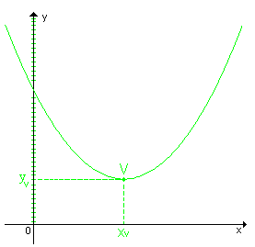
O conjunto-imagem Im da função y = ax² + bx + c, a 0, é o conjunto dos valores que y pode assumir. Há duas possibilidades:
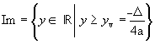
A primeira é quando a > 0.

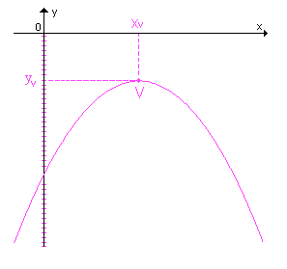
A segunda é ando a < 0.
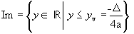

- CONJUNTO DA IMAGEM
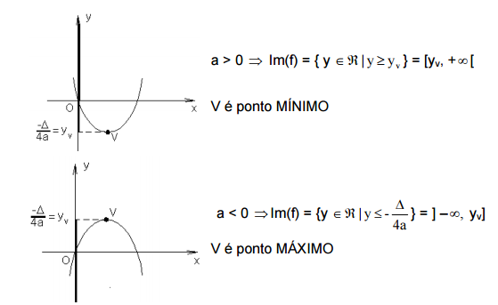

- CONSTRUÇÃO DA PARÁBOLA
É possível construir o gráfico de uma função do 2º grau sem montar a tabela de pares (x, y), mas seguindo apenas o roteiro de observação seguinte:
1 – O valor do coeficiente a define a concavidade da parábola;
2 – Os zeros definem os pontos em que a parábola intercepta o eixo dos x;
3 – O vértice V indica o ponto de mínimo (se a > 0), ou máximo (se a< 0);

4 – A reta que passa por V e é paralela ao eixo dos y é o eixo de simetria da parábola;
5 – Para x=0, temos y = a·0² + b·0 + c = c; então (0, c) é o ponto em que a parábola corta o eixo dos y.

- SINAL DA FUNÇÃO
Considere uma função quadrática y = f(x) = ax² + bx + c. Vamos determinar os valores de x para os quais y é negativo e os valores de x para os quais y é positivo.
Conforme o sinal do discriminante = b² – 4ac, podemos ocorrer os seguintes casos:
1 - ₋ ^ > 0: Nesse caso a função quadrática admite dois zeros reais distintos (x1 x2). A parábola intercepta o eixo Ox em dois pontos e o sinal da função é o indicado nos gráficos abaixo:
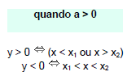
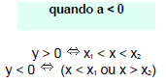

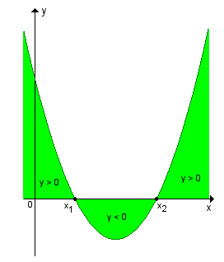
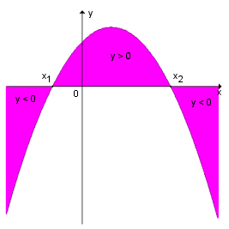

2 - ₋ ^ = 0:
Semana 8
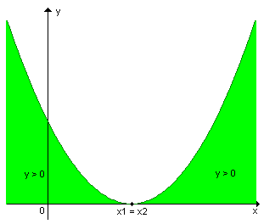
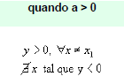
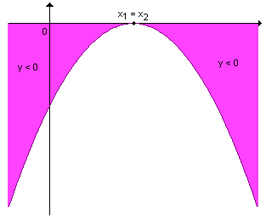
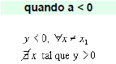

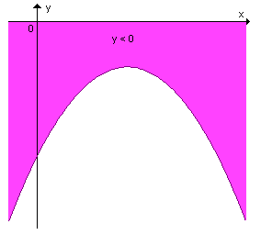
3 - ₋ ^ < 0:
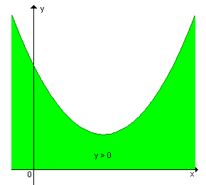
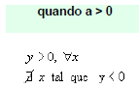
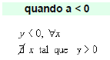

Potenciação
Potenciação é uma operação matemática, escrita como a^{n}, envolvendo dois números: a base a e o expoente n. Quando n é um número natural maior do que 1, a potência a^{n} indica a multiplicação da base a por ela mesma tantas vezes quanto indicar o expoente n.

da mesma forma que a multiplicação de n por a pode ser vista como uma soma de n parcelas iguais a a, ou seja,

Pode-se ler a^{n} como a elevado a n-ésima potência, ou simplesmente a elevado a n. Alguns expoentes possuem nomes específicos, por exemplo, a² costuma ser lido como a elevado ao quadrado e a³ como a elevado ao cubo. A potência a^{n} também pode ser definida quando n é um inteiro negativo, desde que a seja diferente de zero. Não existe uma extensão natural para todos os valores reais de a e n, apesar de que quando a base é um número real positivo é possível definir a^{n} para todo número real n, e até mesmo para números complexos através da função exponencial e^{z}.

- PROPRIEDADES DAS POTÊNCIAS
Na operação com potências, ao efetuarmos a sua resolução podemos utilizar algumas propriedades para simplificar os cálculos.
- Produto de Potências de Mesma Base
Sem utilizar essa propriedade resolveríamos uma multiplicação de potência de mesma base da seguinte forma: 2² x 2³ = 2 x 2 x 2 x 2 x 2 = 2⁵ = 32. Utilizando a propriedade de produtos de mesma base, resolvemos da seguinte forma: como é um produto de bases iguais, basta repetir a base e somar os expoentes.
Ex.: 2² . 2³ = 2² ⁺ ³ = 2⁵ = 32 5¹. 5³ = 5¹ ⁺ ³ = 5⁴ = 625
- Quocientes de Potências de Mesma Base
Sem utilizar dessa propriedade, o cálculo do quociente com potência 128 : 126 ficaria da seguinte forma: 12⁸ : 12⁶ = 429981696 : 2985984 = 144. Utilizando a propriedade do quociente de mesma base, a resolução ficaria mais simplificada, veja: como nessa divisão as bases são iguais, basta repetir a base e diminuir os expoentes.
12⁸ : 12⁶ = 12^{8 – 6} = 12² = 144 (-5)⁶ : (-5)² = (-5)^{6 – 2} = (-5)⁴ = 625
- Potência de Potência
Quando nos deparamos com a seguinte potência (3²)³ resolvemos primeiro a potência que está dentro dos parênteses e depois, com o resultado obtido, elevamos ao expoente de fora, veja:
(3²)³ = (3 . 3)³ = 9³ = 9 x 9 x 9 = 729.
Utilizando a propriedade de potência, a resolução ficará mais simplificada: basta multiplicarmos os dois expoentes, veja:
(3²)³ = 3^{2 x 3} = 3⁶ = 729 (-91)² = (-9)^{1 x 2} = (-9)² = 81
- Potência de um Produto
Veja a resolução da potência de um produto sem utilizarmos a propriedade:
(3 x 4)³ = (3 x 4) x (3 x 4) x (3 x 4)
(3 x 4)³ = 3 x 3 x 3 x 4 x 4 x 4
(3 x 4)³ = 27 x 64
(3 x 4)³ = 1728
Utilizando a propriedade, a resolução ficaria assim: (3 x 4)³ = 3³ x 4³ = 27 x 64 = 1728
- Potência com Expoente Negativo
Toda e qualquer potência que tenha expoente negativo é equivalente a uma fração o qual o numerador é a unidade positiva e o denominador é a mesma potência, porém apresentando o expoente positivo.
2⁻⁴ = 1/2⁴ = 1/16 3⁻³ = 1/3³ = 1/27 4⁻² = 1/4² = 1/16
Temos então: (a)^{-m} = 1/a ^{m} a#0
- Potência de Fração
Para se efetuar o cálculo deste tipo de fração, eleva-se o numerador e denominador, respectivamente, a esta potência.
(a/b)⁴ = a⁴/b⁴ = b#0 (a² /b⁴)³ = a⁶/b1² = b#0 (a³ /b²)³ = a⁹/b⁶ = b#0
Temos então: (a/b)^{m} = a^{m}/b^{m} b#0
- Potência de Números Relativos
a) Caso o expoente seja par o resultado dará sempre positivo.
(+2)² = 4 / / (-2)⁴ = 16
b) Caso o expoente seja ímpar, o resultado trará sempre o sinal da base da potência.
(+3)³ = 27 / / (-3)³ = -27

- Potência com Expoente Fracionário
A potência com expoente negativo pode ser transformada em raiz.

- IMPORTANTE
- Toda potência de base 1 é igual a 1.
- Toda potência de expoente 1 é igual à base.
- Toda potência de expoente zero vale 1.( com a base diferente de zero)
- Toda potência de base igual a zero e expoente diferente de zero, vale zero.
- Toda potência de base 10 é igual a 1, seguido de tantos zeros quantas forem as unidades do expoente.
- -2² # (-2) ² , pois -2² = -4 e (-2) ² = 4. A diferença está que na primeira potência apenas o número 2 está elevado ao quadrado, enquanto que na segunda o sinal e o número 2 estão elevados ao quadrado, tornando o resultado, então, positivo.

Função Exponencial
Semana 9
- Definição: É toda função da forma f(x) = a^{x}, com a > 0 e .
- A função exponencial será crescente quando a > 1 e decrescente quando 0 < a < 1.

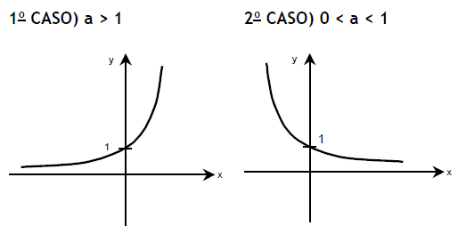
- GRÁFICO

O domínio da função exponencial é o conjunto dos números remais e o conjunto imagem é o conjunto dos números reais positivos (D = IR e Im = IR*₊).
- EQUAÇÕES EXPONENCIAIS
Equação fundamental: Sendo a base a > 0 e : a^{x} – a^{y} <=> x = y.
Outras equações exponenciais: Equações exponenciais sofisticadas se transformam na equação fundamental, através de algum artifício algébrico:
- Propriedades das potências e raízes;
- Fatoração;
- Substituição de variáveis.
- INEQUAÇÕES EXPONENCIAIS
- 1ª Hipótese: Se a > 1, então → a^{x} > a^{y} <=> x > y
- 2ª Hipótese: Se 0 < a < 1, então → a^{x} > a^{y} <=> x < y.

Logaritmo

O estudo do logarítmo surgiu, sobretudo, como um auxílio na solução de equações exponenciais. Ele está presente, também, em modelos matemáticos utilizados várias áreas. Em Química, por exemplo, ele está presente no cálculo de pH e pOH. A escala Richter, por exemplo, é uma escala logarítmica arbitrária, de base 10, utilizada para quantificar a magnitude de um terremoto.
- DEFINIÇÃO
Sendo a e b números reais positivos, chama-se logaritmo de b na base a, o expoente em que a deve ser elevado de modo que a potência obtida de base a seja igual a b.

Com , e .
Assim, o logaritmo nada mais é que um expoente. Dizemos que “a” é a base do logaritmo, “b” é o logaritmando e “x” é o logaritmo.
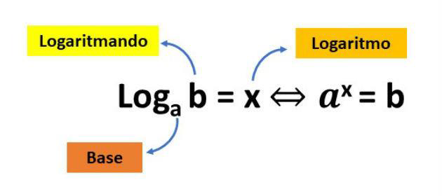

Ex.: log ₂16 = 4, pois 2⁴ = 16.
- O logaritmo cujo o logaritmando é igual a 1 e a base é qualquer, é igual a zero:
log _{a}1 = 0 → a⁰ = 1
- O logaritmo cujo a base e o logaritmando são iguais é igual a um:
log _{a} a = 1 → a¹ = a
- A potência de base “a” é expoente logab é igual a b:

- Dois logaritmos são iguais, numa mesma base, se os logaritmandos são iguais:
Loga b =l oga C ⇔ b = C

- PROPRIEDADES
Logaritmo do Produto: O logaritmo do produto de dois fatores "a" e "b", em qualquer base "c", é igual à soma dos logaritmos de cada um desses fatores. Se c > 0 e c ≠ 1, a > 0, b > 0, então:
log_{c} (a.b) = log_{c} a + log_{c} b
Ex.: log ₃ (9. 27) = log ₃ 9 + log ₃ 27 = 2+3 = 5

Logaritmo do Quociente: O logaritmo do quociente de dois fatores a e b, em qualquer base c, é igual à diferença dos logaritmos de cada um desses fatores. Se c > 0 e c ≠ 1, a > 0, b > 0, então:

Ex.:

Logaritmo da Potência: O logaritmo de uma potência, em qualquer base c, é igual ao produto entre o expoente da potência e o logaritmo cujo logaritmando é a base da potência. Se a > 0 e a ≠ 1, b > 0, c ∈ R, então:

Ex.: log ₃9⁵ = 5. log₃ 9 = 5.2=10

Logaritmo de uma raiz: O logaritmo da raiz enésima de um número real positivo é o produto entre o inverso do índice da raiz pelo logaritmo cujo o logaritmando é o radicando: Se a > 0 e a ≠ 1, b > 0, n ∈ N∗, então:

Ex.:
- MUDANÇA DE BASE DE LOGARITMOS
Em muitos casos na resolução de operações envolvendo logaritmos, é viável e se faz necessário a utilização de técnicas capazes de nos fornecer de forma precisa e direta o conjunto solução de uma questão, uma dessas “técnicas” é conhecido como mudança de base de um logaritmo, na qual veremos a seguir.
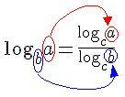

Observe que inicialmente temos um logaritmo qualquer representado por uma base “b” e o logaritmando “a”, fazendo a mudança de base , vamos transformar esse logaritmo em um quociente de um logaritmo formado por uma base “c”.Podemos perceber que tanto “a” quanto “b” passam a ser o logaritmando formado pela base “c”.
Para facilitar o entendimento da mudança de base, iremos aqui resolver alguns exercícios. Lembrando sempre que para que um logaritmo exista, sua base tem que ser maior que 0 e diferente de 1 (b>0 e b=/=1) e também é importante lembrar que seu logaritmando tem que ser maior que 0(a>0).
Ex.: Calcule pela mudança de base o valor de Log464.
Podemos escrever que: Log₄64 = log₂ 64 / log₂ 4
Calculando separadamente, temos: Log₂64 = 2^{x} = 2⁶; x=6
Log ₂4 = 2^{x} = 2²; x=2
Portanto, x = 6 / 2 = 3
Para provarmos essa técnica poderíamos conferir a resposta pela definição do logaritmo, sendo 64 um múltiplo de 4, sua forma fatorada é 64= 4³.
Portanto Log₄64 = x ; 4^{x} = 4³, x=3

